八年級社會科 補考題庫
- ( )附圖中兩人取得我國國籍的途徑應為下列何者？
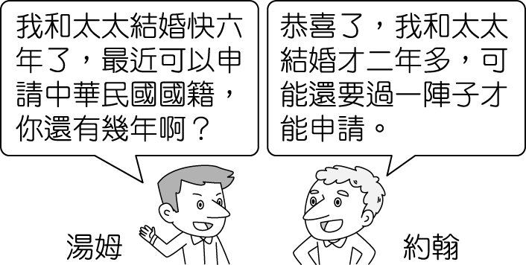
(Ａ)屬人原則 (Ｂ)屬地原則 (Ｃ)天生取得 (Ｄ)歸化取得。
答案：(Ｄ)
解析：透過婚姻方式取得國籍為歸化取得。
- ( )有一個民族位於北宋的西北，多次攻打宋朝，後來雖與宋朝談和，但宋朝每年需給予許多財物，才能換取和平。請問：這應是哪一個民族？ (Ａ)契丹 (Ｂ)女真 (Ｃ)蒙古 (Ｄ)党項。
答案：(Ｄ)
- ( )地方上的人民依法選出地方首長和民意代表，組成地方政府，自行管理地方上的公共事務，此稱為什麼？ (Ａ)萬能政府 (Ｂ)五權分立 (Ｃ)地方自治 (Ｄ)均權制度。
答案：(Ｃ)
- ( )中國境內的東、西半部氣候差異相當大，其分布特色最主要受到下列哪一項因素的影響最大？ (Ａ)緯度高低 (Ｂ)距海遠近 (Ｃ)經度位置 (Ｄ)面積大小。
答案：(Ｂ)
解析：中國西半部距海遙遠，因此氣候較為乾燥且溫差大。
- ( )阿莫是臺灣的農場老闆，為了拓展市場他決定要到中國開闢農場。若他希望農場在一年之中的生產的次數多一些，則他最好選擇附圖中的哪一個地方？
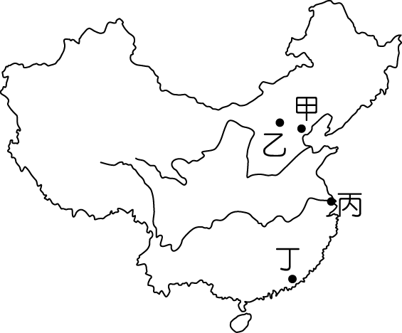
(Ａ)甲 (Ｂ)乙 (Ｃ)丙 (Ｄ)丁。
答案：(Ｄ)
解析：緯度愈低，氣溫愈高，生長季愈長，收穫次數愈多。所以阿莫必須選擇丁地來開闢農場，生產的次數會較多。
- ( )周朝的歷史分成「西周」和「東周」，是以哪一件史事來區分？ (Ａ)武王伐紂 (Ｂ)周公東征 (Ｃ)平王東遷 (Ｄ)齊桓公稱霸。
答案：(Ｃ)
- ( )在民主國家中，不同的政黨之間有公平競爭執政的機會，這種情形符合民主政治的哪一項特色？ (Ａ)責任政治 (Ｂ)法治政治 (Ｃ)民意政治 (Ｄ)政黨政治。
答案：(Ｄ)
- ( )苗族的姑娘身上飾品甚多，為當地的傳統特色。該族群主要分布在下列哪一個地區？ (Ａ)新疆盆地 (Ｂ)廣西丘陵 (Ｃ)四川盆地 (Ｄ)雲貴高原。
答案：(Ｄ)
- ( )日文中的「平假名」，如附圖所示，其創造是模仿自漢字的何種字體？
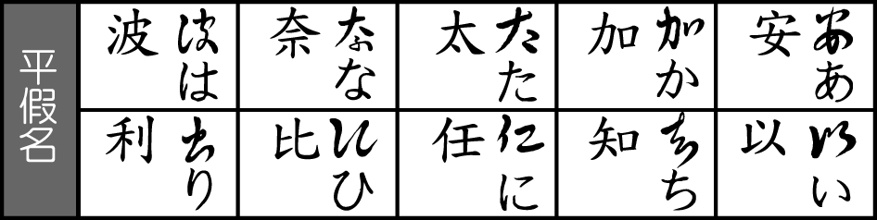
(Ａ)楷書 (Ｂ)隸書 (Ｃ)行書 (Ｄ)草書。
答案：(Ｄ)
- ( )西漢和三國時代，胡族陸續遷入中國，中國政府為了便於管理這些降順的胡族，將他們遷到邊地，其後因中國衰亂，他們便漸向內地擴張。請問：這些遷入中國內地的胡族，最後於西晉時期引發下列何事？ (Ａ)管蔡之亂 (Ｂ)犬戎之禍 (Ｃ)黃巾之亂 (Ｄ)永嘉之禍。
答案：(Ｄ)
解析：永嘉 5 年，匈奴攻陷洛陽，晉懷帝被俘，史稱「永嘉之禍」。
- ( )一般而言，陸地上的水資源多來自於下列何種作用所形成的？ (Ａ)蒸發作用 (Ｂ)降水作用 (Ｃ)蒸散作用 (Ｄ)侵蝕作用。
答案：(Ｂ)
- ( )中國境內的地形起伏甚大，整體地勢的高低走向對下列哪一種環境特色的影響最大？ (Ａ)水氣深入內陸 (Ｂ)山脈呈東北─西南走向 (Ｃ)高原地形廣大 (Ｄ)各地生長季長短不一。
答案：(Ａ)
解析：中國地勢西高東低，因此來自東側的太平洋水氣得以深入內陸地區。
- ( )中國面積廣大，各地區依其發展條件不同，而形成多種不同的畫分方式。若將其分為東部地區、中部地區及西部地區等三大區域，其畫分的標準應為下列何者？ (Ａ)人口多寡 (Ｂ)經濟發展 (Ｃ)人口密度 (Ｄ)平均所得。
答案：(Ｂ)
- ( )目前黃河沿岸地區的用水量大增，造成搶水現象。這種情形和下列哪一個因素的關係較小？ (Ａ)工業活動 (Ｂ)農業開墾 (Ｃ)人口眾多 (Ｄ)觀光旅遊。
答案：(Ｄ)
- ( )對民主政治而言，利益團體的存在扮演著重要的功能。下列何者屬於利益團體？ (Ａ)民主進步黨 (Ｂ)臺灣團結聯盟 (Ｃ)創世基金會 (Ｄ)公平交易委員會。
答案：(Ｃ)
- ( )受到全球化的影響，各國必須發展相對有利的產業。如某國家希望朝向高附加價值的產業發展，則該國應重視下列哪一項問題？ (Ａ)勞工人數多寡 (Ｂ)勞工素質高低 (Ｃ)勞工分布均衡 (Ｄ)勞工種族性別。
答案：(Ｂ)
解析：高附加價值產業多需要技術型的勞工，因此和勞工素質高低關係最大。
- ( )以下新聞中所提及的 15 萬元，應屬於政府的哪一項收入來源？
消費者權益新聞
一建商因廣告不實，錯誤引導消費者的認知，遭公平交易委員會開罰 15 萬元。
(Ａ)租稅 (Ｂ)舉債收入 (Ｃ)規費 (Ｄ)罰款。
答案：(Ｄ)
解析：人民違法遭到政府處罰的金錢，屬於罰款。
- ( )依照我國《憲法》規定，中央與地方政府職權的畫分標準為下列何者？ (Ａ)事務的重要性 (Ｂ)事務的性質 (Ｃ)事務所需的經費多寡 (Ｄ)事務的難易度。
答案：(Ｂ)
- ( )關於我國民選公職人員的連選得連任次數的規定，下列何者正確？ (Ａ)縣議員：一次 (Ｂ)總統：不限制 (Ｃ)立法委員：不限制 (Ｄ)市民代表：二次。
答案：(Ｃ)
解析：(Ａ)(Ｄ)不限制(Ｂ)一次。
- ( )知名美食節目主廚奧立佛，若想在中國境內拍攝最道地的葡萄牙料理，則應該前往下列哪一個曾為葡萄牙統治的行政區？ (Ａ)上海 (Ｂ)香港 (Ｃ)澳門 (Ｄ)北京。
答案：(Ｃ)
解析：葡萄牙曾經統治澳門，因此帶來生活上的相關影響。
- ( )歷史老師將隋唐兩代重要大事的漫畫貼在黑板上（如附圖），要求同學們按時間順序加以排列。請問：正確的順序應為何？
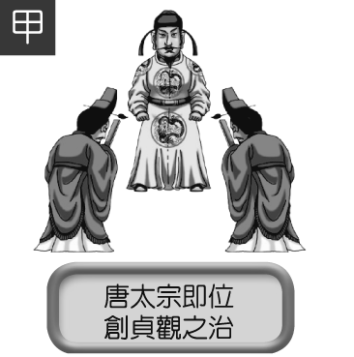 | 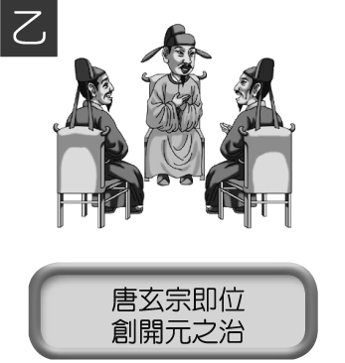
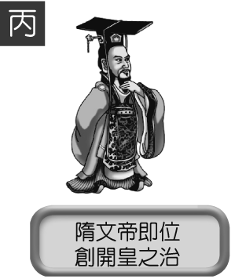 | 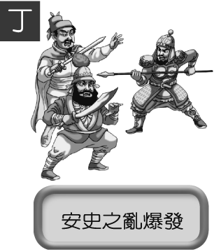
(Ａ)甲丙乙丁 (Ｂ)乙丙甲丁 (Ｃ)丙甲乙丁 (Ｄ)丁甲乙丙。
答案：(Ｃ)
- ( )印度執政黨國大黨將國會三分之一席次保留為婦女保障名額的提案交付國會審查，遭部分反對黨議員反彈，不但衝上主席臺撕毀法案書，還試圖奪走議長的麥克風干擾議事進行，導致上議院兩度休會。由上述可知，反對黨在政黨政治的運作中，違反了下列哪一項原則？ (Ａ)依法組黨公平競爭 (Ｂ)不用違法手段打擊對手 (Ｃ)尊重包容不同政黨 (Ｄ)使用公共場地時應公平合理。
答案：(Ｃ)
- ( )中國的東半部受到地理位置的影響，有利於人口聚集及農業活動，成為開發較早的地區。請問：該地區的氣候類型主要是以下列何者為主？ (Ａ)季風氣候 (Ｂ)沙漠氣候 (Ｃ)草原氣候 (Ｄ)高地氣候。
答案：(Ａ)
- ( )金庸武俠名著《射鵰英雄傳》中的人物郭靖、楊康，取名於「靖康之恥」。請問：造成北宋靖康之恥的民族是下列何者？ (Ａ)契丹 (Ｂ)党項 (Ｃ)突厥 (Ｄ)女真。
答案：(Ｄ)
- ( )我國財產稅課徵的對象為何？ (Ａ)營利事業的所得 (Ｂ)財產價值 (Ｃ)個人綜合所得 (Ｄ)市場上的買賣行為。
答案：(Ｂ)
- ( )和南朝形成南北對峙的「北魏」，是哪一部族所建的國家？ (Ａ)匈奴 (Ｂ)氐 (Ｃ)鮮卑 (Ｄ)羌。
答案：(Ｃ)
- ( )河川沿岸擁有充足水源及航運交通之利，因此常成為聚落的主要分布地區，中國的重慶就仰賴附圖中哪一條河川，而成為中國人口最多的都市？
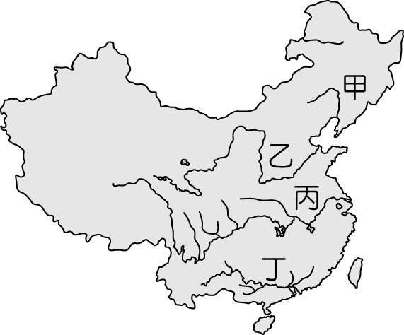
(Ａ)甲 (Ｂ)乙 (Ｃ)丙 (Ｄ)丁。
答案：(Ｃ)
解析：重慶市位於四川盆地，屬於長江流域。
- ( )我國中央與地方政府的分權方式採均權制度，凡事務有因地制宜之性質者，屬於地方之權限。請問：下列何者屬於地方政府的職權？ (Ａ)颱風來襲是否放假 (Ｂ)申請加入聯合國 (Ｃ)與他國進行邦交 (Ｄ)進行軍隊的編制。
答案：(Ａ)
- ( )黃巾之亂造成的影響為下列何者？ (Ａ)宦官與外戚亂政 (Ｂ)異族入侵 (Ｃ)權臣得勢 (Ｄ)群雄割據。
答案：(Ｄ)
- ( )「一個國家的管理機構，是達成政策目標所不可缺少的工具。」上述是指國家的哪一項組成要素？ (Ａ)人民 (Ｂ)領土 (Ｃ)政府 (Ｄ)主權。
答案：(Ｃ)
- ( )中國的西半部地區因地理環境條件的限制而影響當地的生活方式。該地區各地間來往最便利的交通方式為下列何種？ (Ａ)河運 (Ｂ)航空 (Ｃ)鐵路 (Ｄ)公路。
答案：(Ｄ)
- ( )中國歷史上哪一朝代曾使用「交子」為紙幣，是世界上最早使用紙幣的紀錄？ (Ａ)唐代 (Ｂ)宋代 (Ｃ)元代 (Ｄ)明代。
答案：(Ｂ)
- ( )由於太陽照射角度的差異，而形成一年四季的變化。請問：中國七月分時太陽直射地球何處，因此當地夏季普遍炎熱？ (Ａ)東半球 (Ｂ)西半球 (Ｃ)南半球 (Ｄ)北半球。
答案：(Ｄ)
解析：七月太陽直射北半球，因此北半球為氣溫高的夏季。
- ( )「金磚五國」是指世界五個重要的新興市場，包括：中國、印度、俄羅斯、巴西及南非，其人口和國土面積在全球占有重要的份量。請問：中國能成為金磚國家的原因與下列哪一項重要政策有關？ (Ａ)一胎化政策 (Ｂ)社會福利政策 (Ｃ)經濟改革開放政策 (Ｄ)加入 WTO。
答案：(Ｃ)
解析：自 1980 年代中國實施經濟改革開放政策，吸引世界各國爭相投資、貿易，目前已成為世界重要的新興市場。
- ( )中國歷史上有一次變亂，起兵者直接上書指斥皇帝身邊有奸臣，並援祖訓：「朝無正臣，內有奸惡，則親王訓兵待命，為天下討平之。」請問：這是指下列何事？ (Ａ)清代三藩之亂 (Ｂ)明代靖難之變 (Ｃ)西晉八王之亂 (Ｄ)西周管蔡之亂。
答案：(Ｂ)
解析：明惠帝建文元年（1399 年），燕王朱棣因不滿朝廷削藩措施而以「清君側，靖內難」藉口起兵叛亂。
- ( )小靜去年大學畢業後便出國留學，但今年適逢四年一次的總統大選，為了不想錯過此次選舉，小靜竟然要就讀高中的妹妹小雅代替自己去投票。請問：小靜的做法違反了選舉的哪一項原則？ (Ａ)直接 (Ｂ)無記名 (Ｃ)普通 (Ｄ)平等。
答案：(Ａ)
- ( )耕地短缺為中國眾多的土地資源問題中，急需解決的問題。下列相關原因中，何者影響較小？ (Ａ)氣候乾燥 (Ｂ)過度使用 (Ｃ)地勢高聳 (Ｄ)海水入侵。
答案：(Ｄ)
- ( )漢武帝為了解西域的情勢，派何人出使西域，使漢朝與西域各國開始相通，揭開經營西域的序幕？ (Ａ)張衡 (Ｂ)班固 (Ｃ)張騫 (Ｄ)班超。
答案：(Ｃ)
- ( )中國境內的地理位置為面海背陸，因此環境相當優越，有廣闊的腹地及優越的對外航線。請問：下列有關中國海陸位置的敘述，何者正確？ (Ａ)面太平洋、背美洲大陸 (Ｂ)面大西洋、背歐亞大陸 (Ｃ)面印度洋、背非洲大陸 (Ｄ)面太平洋、背歐亞大陸。
答案：(Ｄ)
- ( )中國近年來的經濟發展突飛猛進，和工業活動的關係最大。中國東半部的工業發展類型分布如附圖所示，其中華北地區最主要是受到下列何者的影響？
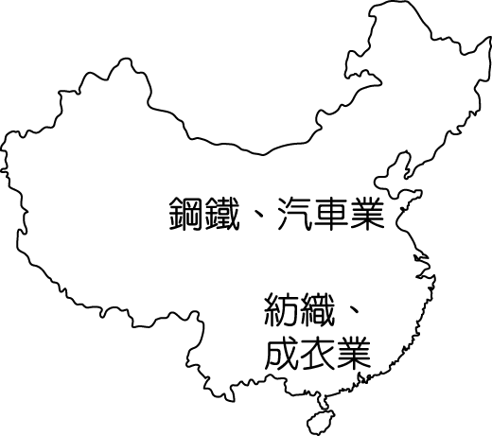
(Ａ)勞工多寡 (Ｂ)交通設施 (Ｃ)礦產資源 (Ｄ)市場遠近。
答案：(Ｃ)
解析：北部地區因為礦產多，故以重工業為主；南部缺乏礦產，因此多輕工業。
- ( )中國境內的秦嶺、淮河為重要的氣候分界線，其大致為年降水量 750 毫米及最冷月均溫 0 ℃的北界，因此形成哪兩種氣候區的分界線？ (Ａ)季風氣候、乾燥氣候 (Ｂ)溫帶季風、副熱帶季風 (Ｃ)乾燥氣候、高地氣候 (Ｄ)熱帶季風、副熱帶季風。
答案：(Ｂ)
- ( )交通建設受到自然環境的影響很大，中國某地區在開發交通工程時飽受凍土之苦，只要氣溫升高土壤即融化形成一灘爛泥，因此施工不易。請問：上文中的某地區最可能位於附圖中何處？
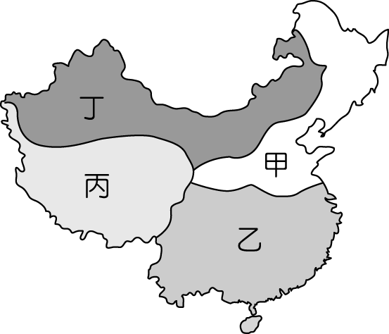
(Ａ)甲 (Ｂ)乙 (Ｃ)丙 (Ｄ)丁。
答案：(Ｃ)
解析：中國境內的凍土層位於青藏高原。
- ( )以下海報內容顯示民主政治的哪一個特色？
非核家園大遊行
歡迎大家扶老攜幼踴躍參與！
呼籲政府停止追加核四預算！
共同加入反核的行列！
(Ａ)民意政治 (Ｂ)政黨政治 (Ｃ)法治政治 (Ｄ)責任政治。
答案：(Ａ)
解析：人民透過遊行的方式，對於政府的施政表達自己的意見。
- ( )「萬丈高樓平地起，英雄何論出身低。」只要有才能，總有出人頭地的一天。中國歷史上哪一個朝代，最能夠反映這種現象？ (Ａ)商代 (Ｂ)西周 (Ｃ)東周 (Ｄ)秦代。
答案：(Ｃ)
- ( )唐代的玄奘，對中國歷史的貢獻為何？ (Ａ)促進中國律令制度的完備 (Ｂ)促進中印文化的交流 (Ｃ)將造紙術傳往歐洲 (Ｄ)改善社會歧視胡人的風氣。
答案：(Ｂ)
- ( )國立自然科學博物館曾經舉辦「敦煌石窟特展」，這種石窟藝術的發展深受佛教影響，前後綿延千餘年，最早起源於何時？ (Ａ)兩漢時期 (Ｂ)魏晉南北朝時期 (Ｃ)隋唐時期 (Ｄ)宋元時期。
答案：(Ｂ)
解析：魏晉南北朝時期與佛教有關的各式建築和石窟藝術均大放異彩。
- ( )個人的行為對社會或他人所造成的影響，稱為什麼？ (Ａ)外部效果 (Ｂ)外部分配 (Ｃ)內部效果 (Ｄ)公平交易。
答案：(Ａ)
- ( )中國歷代文學各有不同特色與成就，其中明清時期成就最高，可作為文學代表的是下列何者？ (Ａ)小說 (Ｂ)詩 (Ｃ)曲 (Ｄ)詞。
答案：(Ａ)
- ( )為徹底漢化而禁止原有服裝、語言的邊疆民族政權是下列何者？ (Ａ)北魏 (Ｂ)遼 (Ｃ)金 (Ｄ)元。
答案：(Ａ)
解析：北魏孝文帝推行漢化的措施有：(１)禁說胡語，改說漢語(２)禁穿胡服，改穿漢服(３)鼓勵胡人與漢人通婚(４)改胡姓為漢姓。
- ( )俗語說：「人生不如意事，十常八九。」面對這種人生，什麼思想教人順應自然，知足常樂？ (Ａ)孔孟 (Ｂ)老莊 (Ｃ)墨家 (Ｄ)法家。
答案：(Ｂ)
- ( )明朝末年，天災不斷，大批的災民與饑兵相結合，到處搶掠，形成流寇。後來何人攻陷北京，導致明朝滅亡？ (Ａ)吳三桂 (Ｂ)李自成 (Ｃ)張獻忠 (Ｄ)皇太極。
答案：(Ｂ)
- ( )長江、黃河、珠江等中國境內主要的外流河，其流域多位於下列哪一個氣候區內？ (Ａ)高地氣候區 (Ｂ)季風氣候區 (Ｃ)沙漠氣候區 (Ｄ)草原氣候區。
答案：(Ｂ)
- ( )早期中國的東部地區因為具備發展哪一種產業活動的優越條件，成為人口聚集的主要地區？ (Ａ)農業 (Ｂ)工業 (Ｃ)商業 (Ｄ)服務業。
答案：(Ａ)
解析：早期人口分布主要受到糧食生產的影響。
- ( )中國興建長江三峽大壩後，四川盆地的河運交通可直通上海，重要性倍增。請問：該盆地位於哪一個地勢階梯中？ (Ａ)第一級階梯 (Ｂ)第二級階梯 (Ｃ)第三級階梯 (Ｄ)第四級階梯。
答案：(Ｂ)
解析：第二級階梯主要以高原、盆地為主。
- ( )若有機會參觀「中國先民生活展」，想要了解舊石器時代早期的生活情況，應該參觀下列哪一個展示館？ (Ａ)北京人 (Ｂ)山頂洞人 (Ｃ)彩陶文化 (Ｄ)黑陶文化。
答案：(Ａ)
- ( )中國留學生阿偉為了介紹自己家鄉的傳統農業特色，而繪製出附圖作為輔助說明。請問：阿偉的家鄉可能位於何種地形？
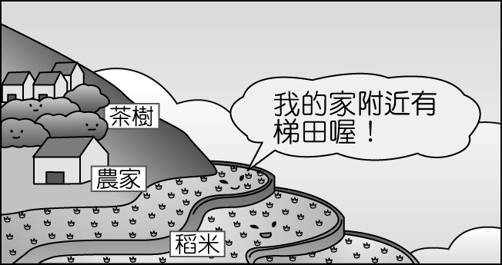
(Ａ)平原 (Ｂ)高原 (Ｃ)丘陵 (Ｄ)山地。
答案：(Ｃ)
解析：丘陵地形的居民會廣闢梯田，增加耕地面積。
- ( )有關政黨與國家政治的關係，下列敘述何者正確？ (Ａ)由於各國歷史文化背景的差異，發展出來的政黨制度也不盡相同 (Ｂ)一個國家中，由一個政黨長期掌握政權的就是共產國家 (Ｃ)兩黨制的國家常出現聯合政府 (Ｄ)政黨交替執政的情形常常發生在極權國家中。
答案：(Ａ)
解析：(Ｂ)不一定(Ｃ)多黨制(Ｄ)民主國家。
- ( )商朝在湯建國前期曾遷都多次，直到盤庚後才停止遷徙，展開輝煌燦爛的文明。請問：盤庚最後定都於何處？ (Ａ)殷 (Ｂ)鎬 (Ｃ)雒邑 (Ｄ)亳。
答案：(Ａ)
- ( )黑龍江省漠河縣北極村為中國地理位置最北的村鎮。若前往該地旅遊，可以在中國與哪一個鄰國的國界線上拍照留念？ (Ａ)北韓 (Ｂ)日本 (Ｃ)俄羅斯 (Ｄ)蒙古。
答案：(Ｃ)
解析：俄羅斯與中國黑龍江省接壤。
- ( )周公如何規範周人的活動及生活方式，以穩定周朝的政治秩序？ (Ａ)制禮作樂 (Ｂ)發起東征 (Ｃ)實行井田制度 (Ｄ)重定封國。
答案：(Ａ)
解析：周公制禮作樂，貴族須按身分等級遵守規範，以維持封建社會的秩序。

